
งานป้องกันปราบปราม

เรียน ผู้บังคับบัญชา
สภ.เมืองบุรีรัมย์ ภ.จว.บุรีรัมย์
วันที่ 3 มีนาคม 2569 เวลา 02.05 น.
พ.ต.อ.จำรัส ศิริเลี้ยง ผกก.สภ.เมืองบุรีรัมย์
พ.ต.ท.ธนานนท์ ไชยสิน รอง ผกก.ป.สภ.เมืองบุรีรัมย์
พ.ต.ต.สุรเทพ หาญประโคน สวป.สภ.เมืองบุรีรัมย์
ร.ต.ต.อรรถพล เกรัมย์ รอง สว.ป.สภ.เมืองบุรีรัมย์
- พ.ต.ต.สุรเทพ หาญประโคนสวป.สภ.เมืองบุรีรัมย์
- ร.ต.อ.สายชล เศรษฐรัมย์ รอง สวป.สภ.เมืองบุรีรัมย์
พร้อมชุดปฏิบัติการ ชป.2
ผลการปฏิบัติ ดังนี้
1.ตรวจค้นรถยนต์ 13 คันและบุคคลต้องสงสัย
2. ตรวจค้นรถ จยย.16 คัน และบุคคลต้องสงสัย ไม่พบสิ่งผิดกฎหมาย
จึงเรียนมาเพื่อโปรดทราบ

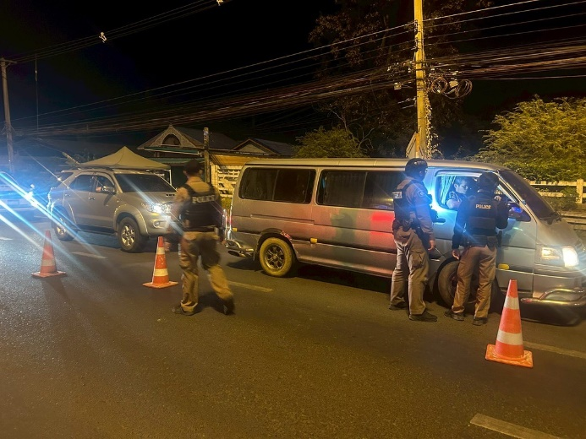
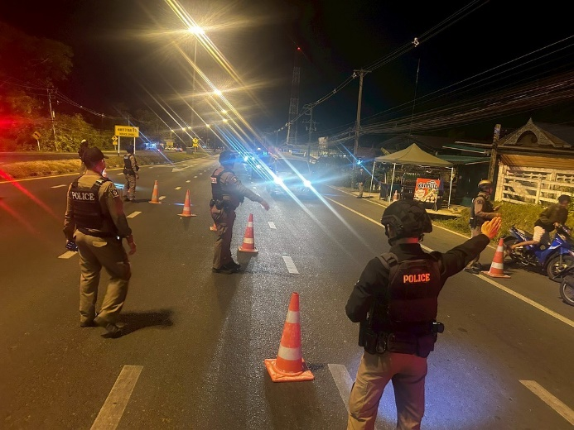

สภ.เมืองบุรีรัมย์ ภ.จว.บุรีรัมย์
วันที่ 4 มีนาคม 2569
พ.ต.อ.จำรัส ศิริเลี้ยง ผกก.สภ.เมืองบุรีรัมย์
พ.ต.ท.ธนานนท์ ไชยสิน รอง ผกก.ป.สภ.เมืองบุรีรัมย์
พ.ต.ต.สุรเทพ หาญประโคน สวป. สภ.เมืองบุรีรัมย์
ร.ต.อ.ไชยวัฒน์ ฉิมมาลี รอง. สวป.หัวหน้าชุดควบคุมกำลังปฏิบัติ
พร้อมชุดปฎิบัติการสายตรวจชุดที่ 2
ได้ร่วมกันจับกุม ผตห.1 ราย
1.นาย สถิตย์ เกษเจริญคุณ ชื่อเล่น ถิตย์ อายุ 46 ปี หมายเลขบัตร ประชาชน 5-3401-9001900-8
โดยกล่าวหาว่า " “ มีอาวุธปืน (ปืนลูกซองไทยประดิษฐ์) ไว้ในความครอบครอง โดยไม่ได้รับอนุญาตจากนายทะเบียน
พร้อมด้วยของกลาง
1.อาวุธปืนลูกซองไทยประดิษฐ์ จำนวน 1 กระบอก
นำส่งพนักงานสอบสวนเพื่อดำเนินคดีตามกฎหมายต่อไป

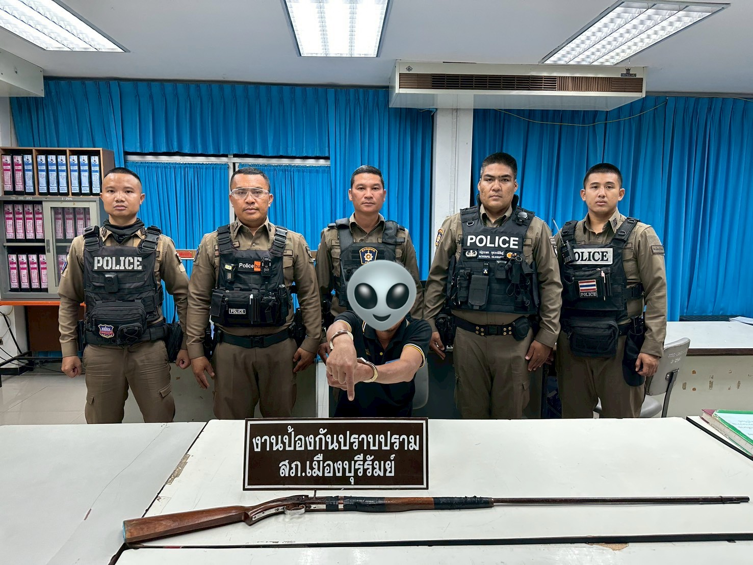

สภ.เมืองบุรีรัมย์ ภจว.บุรีรัมย์
วันนี้ 18 มีนาคม 2569
- พ.ต.ท.ธนานนท์ ไชยสิน รอง ผกก.ป.สภ.เมืองบุรีรัมย์
- พ.ต.ต.สุรเทพ หาญประโคน สวป.สภ.เมืองบุรีรัมย์
- ร.ต.อ.ผจญศักดิ์ ศรีคิรินทร์ รอง สว(ป) สภ.เมืองบุรีรัมย์(2-0)/สายตรวจ 191
-ว.4 ป้องกันเหตุ ดำเนินการประชาสัมพันธ์และตรวจสอบชาวต่างชาติที่เข้ามาในพื้นที่ ( เน้น จีน รัสเซีย ยูเครน ) 3 สัญชาตินี้ เพิ่มความเข้มในการตรวจโรงแรม ที่พัก
- โรงแรมสยาม บลูทีค
- โรงเเรมเอสวัน
- โรงแรม jia haus
- โรงแรมบุรีเทล
- โรงเเรม อัลวาเรช
ผลการปฏิบัติ:เป็นไปด้วยความเรียบร้อย
ปัญหา/ข้อขัดข้อง:ไม่มี
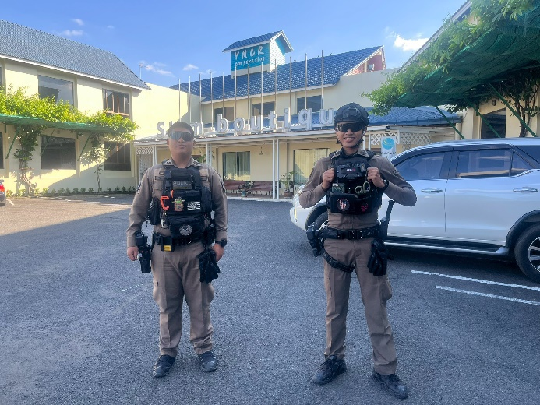
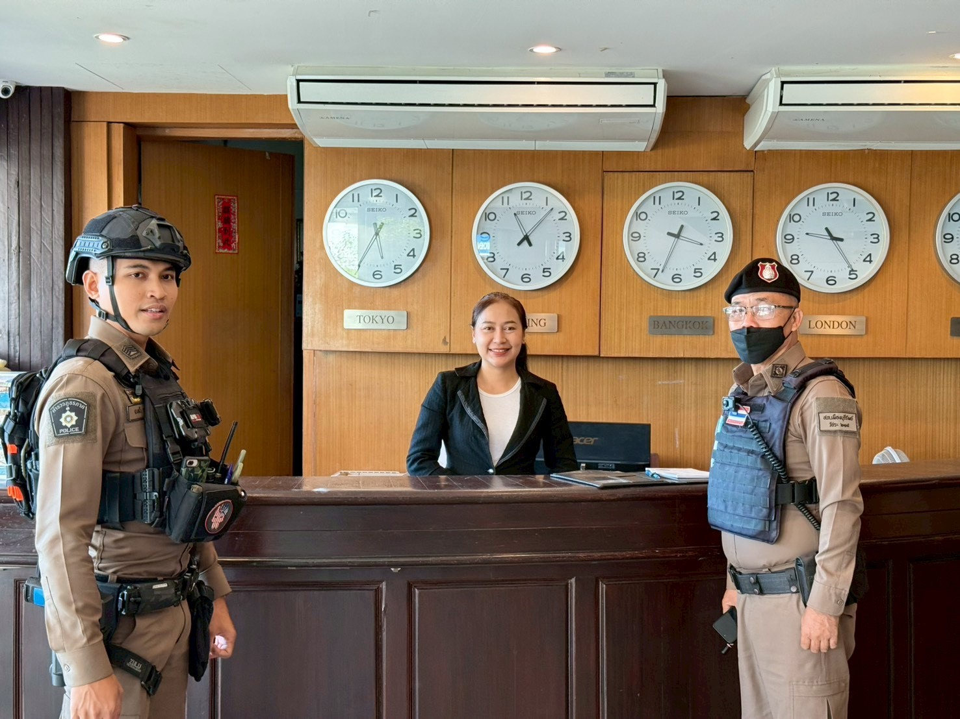

สภ.เมืองบุรีรัมย์ ภ.จว.บุรีรัมย์
วันนี้ 31 มี.ค.2569
พ.ต.อ.จำรัส ศิริเลี้ยง ผกก.สภ.เมืองบุรีรัมย์
พ.ต.ท.ธนานนท์ ไชยสิน รอง ผกก.ป.สภ.เมืองบุรีรัมย์
พ.ต.ท.สุรเทพ หาญประโคนสวป.สภ.เมืองบุรีรัมย์
ร.ต.ต.มุขพล วารินทร์
รอง สว.สส.สภ.เมืองบุรีรัมย์
(ร้อยเวร 20)พร้อมด้วย200
และสายตรวจเขต ให้ออกตรวจกำชับร้านอาหาร ร้านคล้ายสถานบริการ สถานบริการ
-ให้ปฏิบัติให้เป็นไปตามข้อกฎหมายและระเบียบดังนี้
1.ให้มีการเปิดและปิด ตามใบอนุญาตที่ได้รับ
2.ห้ามเด็กอายุต่ำกว่า 20 ปี เข้าไปในสถานบริการโดยเด็ดขาด ให้มีการ จนท.สถานประกอบการตรวจบัตรประชาชนทุกรายที่เข้าไปใช้บริการ
3.ห้ามปล่อยให้มีการใช้สารเสพติด หรือ ยาเสพติดในสถานบริการ หรือ ปล่อยให้มีการพกพาวุธ หรือ วัตถุระเบิด หรือสิ่งที่อาจใช้เป็นอาวุธเข้าไปในสถานประกอบการโดยเด็ดขาด
4.ห้ามใช้แรงงานเด็กอายุต่ำกว่า 20 ปี
5.ห้ามเกี่ยวข้องกับการค้ามนุษย์ หรือ ปล่อยให้มีการค้าประเวณี
6.ห้ามใช้เสียงดังก่อความเดือดร้อนรำคาญให้กับบุคคลอื่น
7.สถานประกอบการคล้ายสถานบริการ ร้านอาหาร ห้ามประกอบการที่เข้าข่ายลักษณะตาม พรบ.สถานบริการฯ
8.ห้ามจำหน่ายเครื่องดื่มแอลกอฮอล์ให้บุคคลอายุต่ำกว่า 20 ปี
จึงเรียนมาเพื่อโปรดทราบ

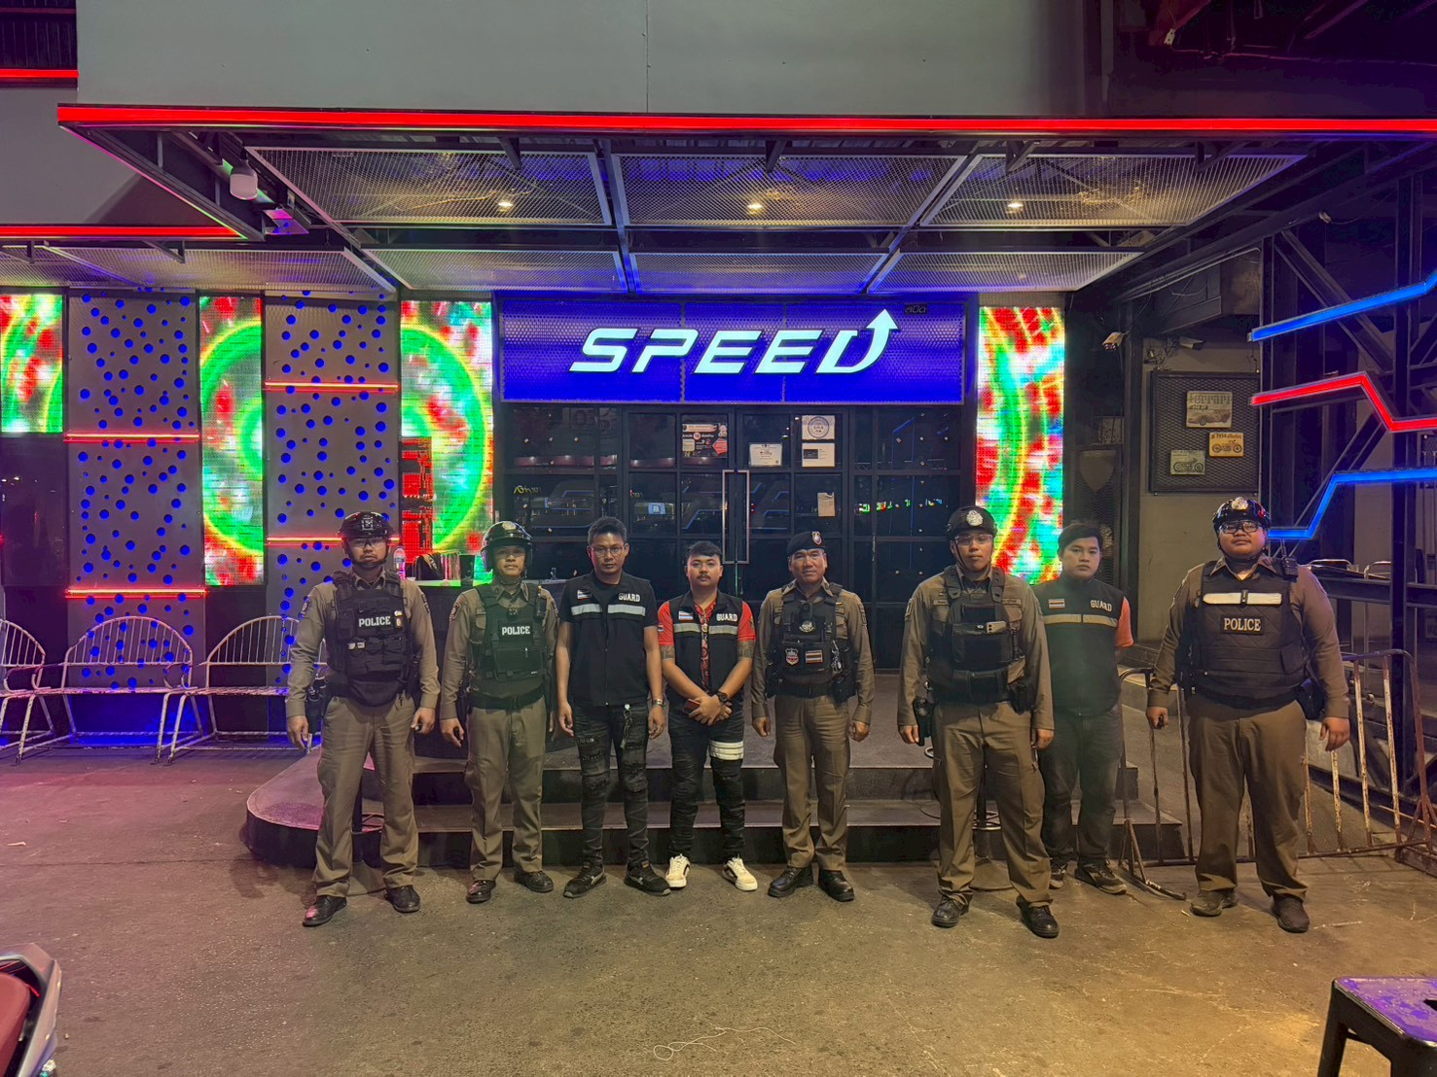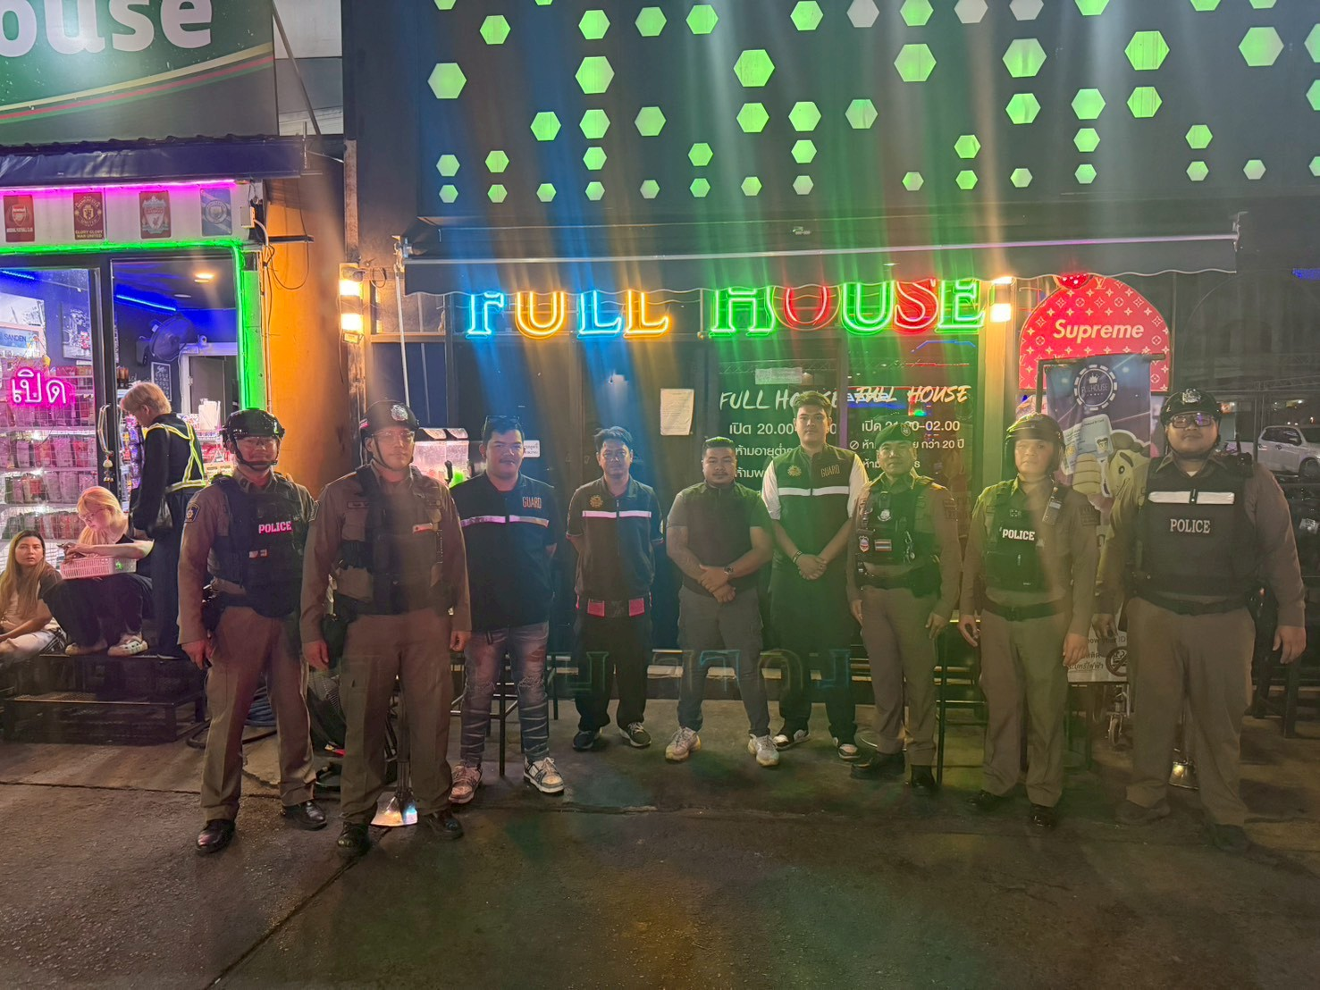

สภ.เมืองบุรีรัมย์ ภ.จว.บุรีรัมย์
วันที่ 14 มีนาคม 2569
ภายใต้การสั่งการและอำนวยการของ พ.ต.อ.จำรัส ศิริเลี้ยง ผกก.สภ.เมืองบุรีรัมย์
พ.ต.ท.ธนานนท์ ไชยสิน รอง ผกก.ป.สภ.เมืองบุรีรัมย์
นำโดย
พ.ต.ต.สุรเทพ หาญประโคน สวป. สภ.เมืองบุรีรัมย์
พร้อมชุดปฎิบัติการสายตรวจ
ได้ร่วมกันจับกุม ผตห.1 ราย
นายศิริวัฒน์ ปลูกรัมย์ อายุ 24 ปี บ้านเลขที่ 235 หมู่ที่ 15 ต.เมืองฝาง อ.เมืองบุรีรัมย์ จ.บุรีรัมย์
เลขประจำตัวประชาชน 1319900837474
ได้พร้อมด้วยของกลาง
1.อาวุธปืนลูกซองยาวยี่ห้อ commando หมายเลขทะเบียนปืน กท 60702793 จำนวน 1 กระบอก
2.เครื่องกระสุนปืนลูกซองเบอร์ 12 จำนวน 4 นัด
โดยกล่าวหาว่า “ มีอาวุธปืน(ปืนลูกซอง) และเครื่องกระสุนปืนไว้ในครอบครองโดยไม่ได้รับอนุญาตและพาอาวุธปืนและเครื่องกระสุนปืน ติดตัวไปในเมือง หมู่บ้าน หรือทางสาธารณะโดยไม่ได้รับอนุญาตให้มีอาวุธปืนติดตัว โดยไม่มีเหตุจำเป็นและเร่งด่วนตามสมควร”
นำส่งพนักงานสอบสวนเพื่อดำเนินคดีตามกฎหมายต่อไป

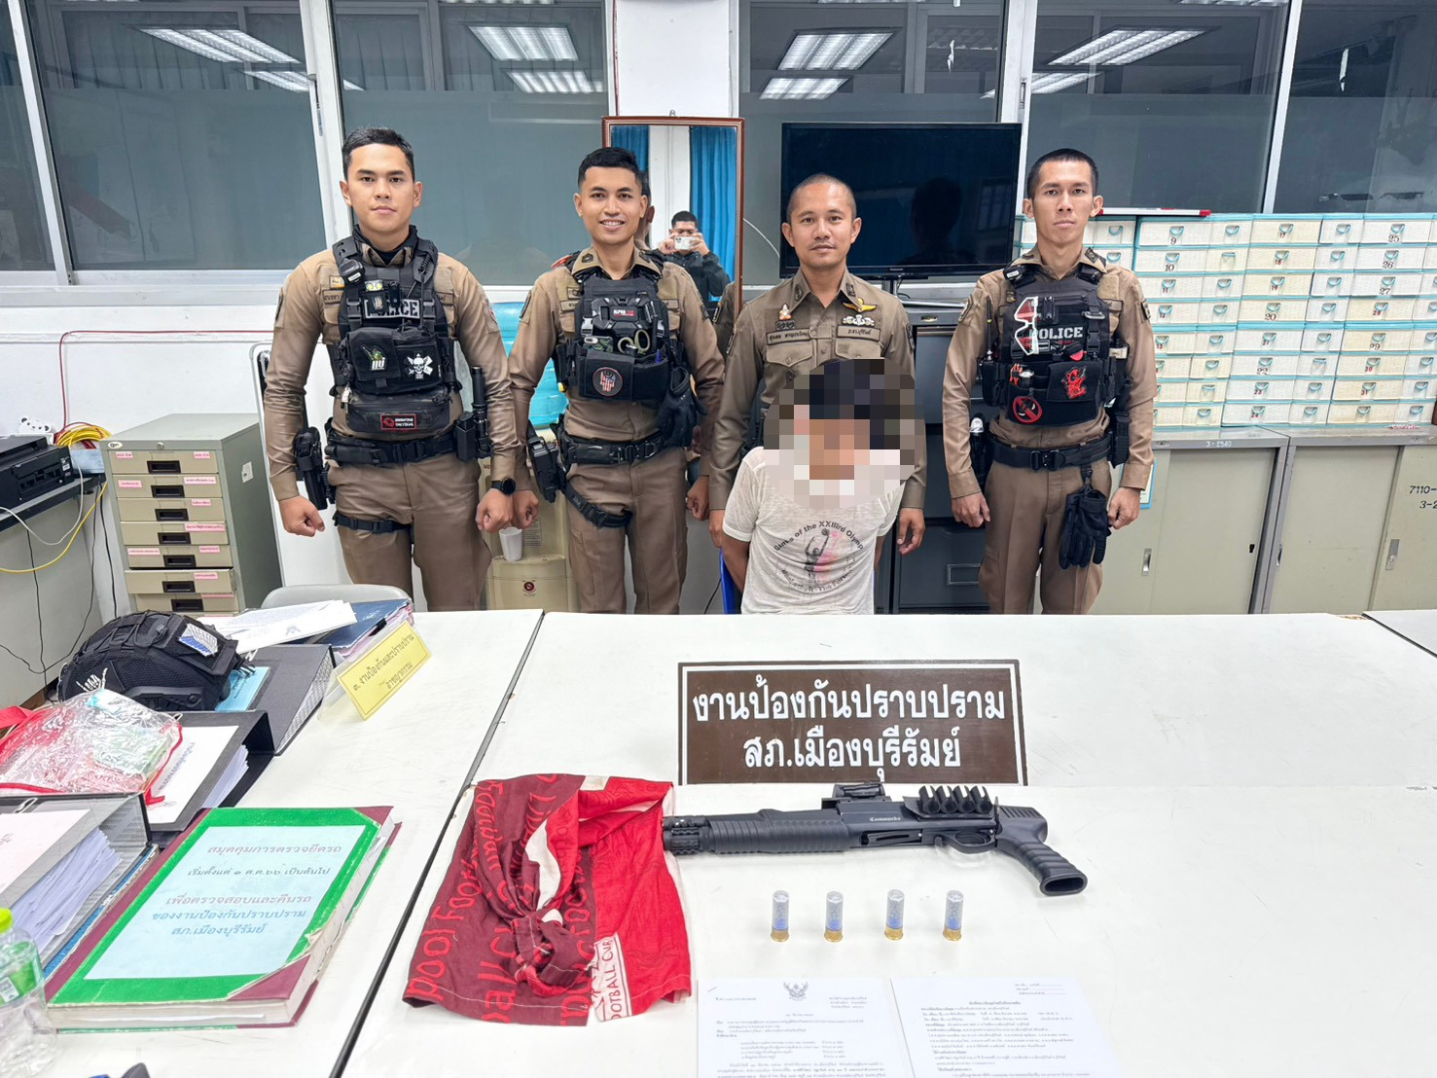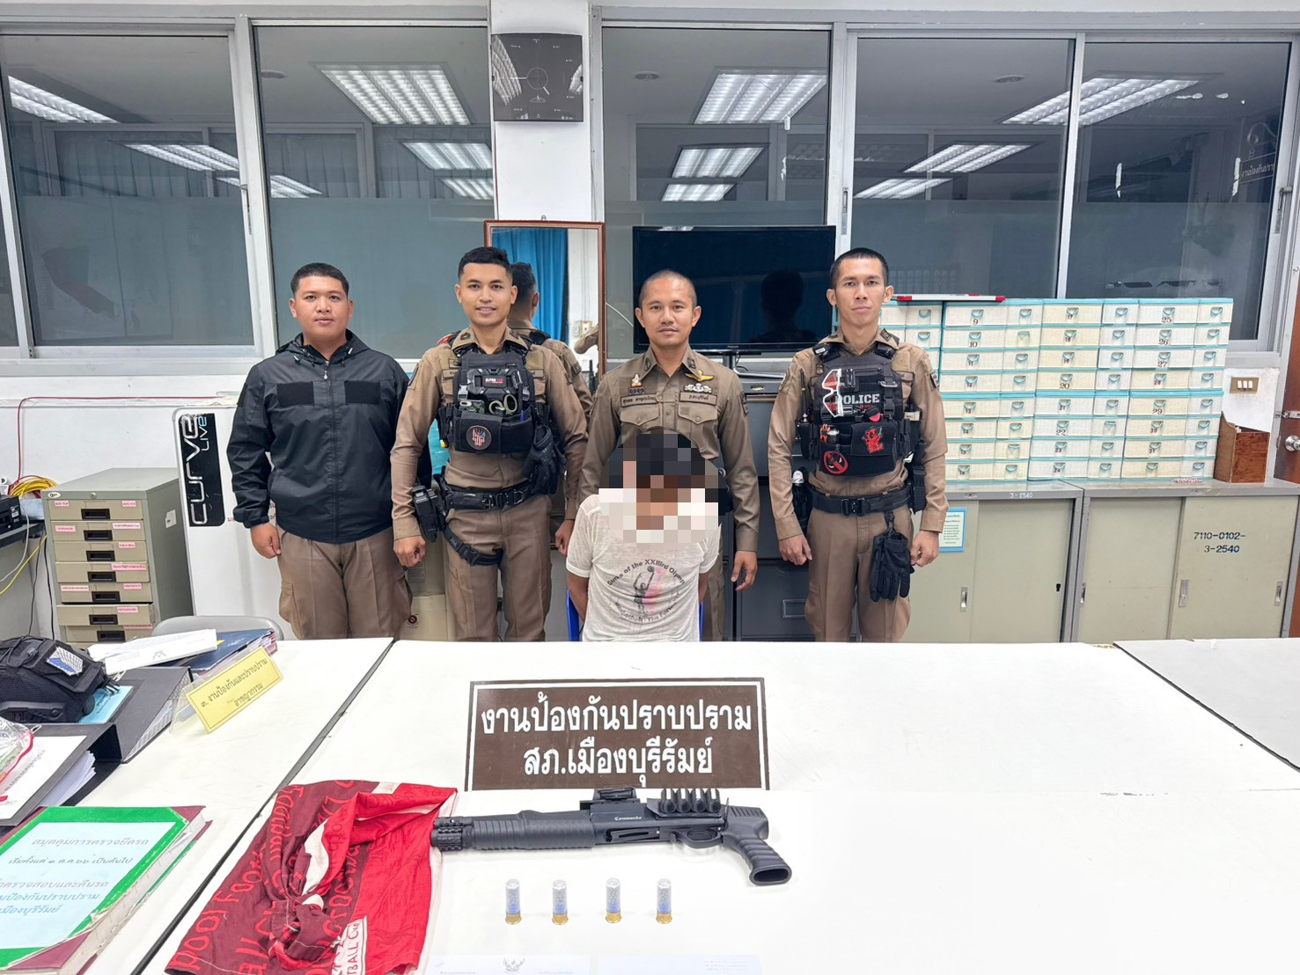
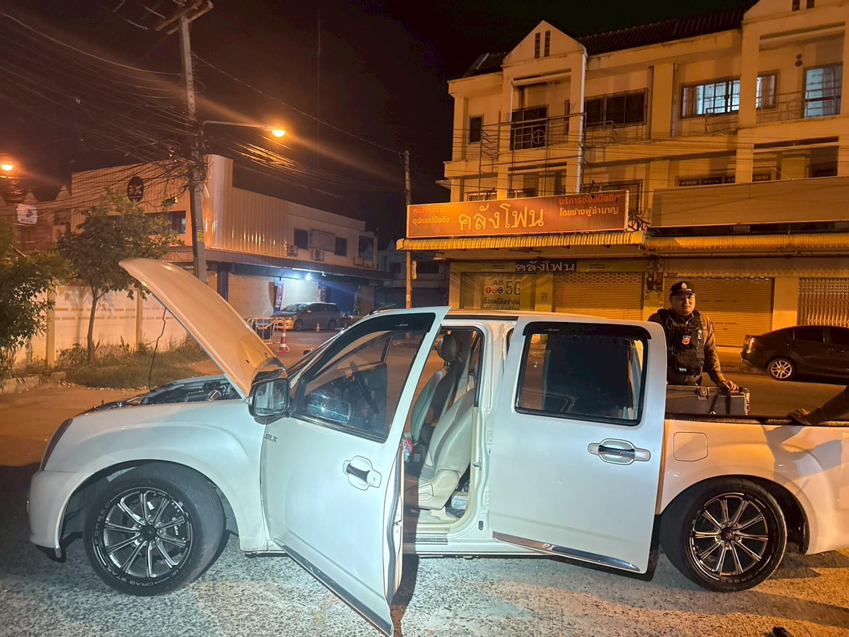

สภ.เมืองบุรีรัมย์ จว.บุรีรัมย์
วันนี้ 14 มีนาคม 2569
พ.ต.อ.จำรัส ศิริเลี้ยง ผกก.สภ.เมืองบุรีรัมย์ ,พ.ต.ท.ธนานนท์ ไชยสิน รอง ผกก.ป.สภ.เมืองบุรีรัมย์
พ.ต.ท.สุรเทพ หาญประโคน สวป.สภ.เมืองบุรีรัมย์
ได้ร่วมออกตรวจดูแลรักษาความสงบเรียบร้อย เน้นการปรากฏกายเพื่อป้องกันเหตุ
ตามนโยบายของสำนักงานตำรวจแห่งชาติ ให้มีการดำเนินการตามโครงการ STOP WALK AND TALK เพื่อประชาสัมพันธ์เฝ้าระวัง มิจฉาชีพที่อาจเข้ามาก่อเหตุอาชญากรรมเสริมสร้างอุปกรณ์ป้องกัน ติดตั้งสัญญาณเตือนภัย หรือ แอปพลิเคชั่นแจ้งเหตุ SOS เพิ่มมุมกล้องวงจรปิด ปิดให้ตรงตามเวลา และเพิ่มกำลังเจ้าหน้าที่ รปภ. คอยออกตรวจตรา บริเวณโดยรอบ หากพบสิ่งผิดปกติหรือเหตุต้องสงสัย ให้รีบแจ้งเจ้าหน้าที่ตำรวจทันที และได้ประชาสัมพันธ์พี่น้องประชาชนทราบว่า ตร.มีนโยบายอำนวยความสะดวกเกี่ยวกับแนวทางการดำเนินการขอปลดอายัดบัญชีธนาคาร โดยสามารถแจ้งเจ้าหน้าที่ตำรวจผู้ปฏิบัติงานในท้องที่ได้ทุกนาย

